Архитектура сервис

Для сервиса по продаже поддержанных автомобилей была выбрана клиент-серверна архитектура. В данном случае архитектура может быть следующей: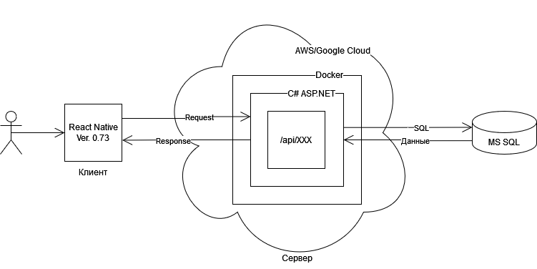

* Клиентский уровень:

Мобильные приложения для пользователей, позволяющий просматривать услуги, регистрироваться, входить в систему, просматривать контент и взаимодействовать с функциональностью сервиса.

* Бизнес-логика (серверное приложение):

Содержит логику приложения, такую как управление пользователями, управление объявлениями, обработка платежей и другие бизнес-процессы.

Этот уровень может быть построен с использованием веб-серверов и приложений, написанных с использованием фреймворков для веб-разработки.

* Уровень данных (база данных):

Включает базу данных для хранения информации о пользователях, автомобилях, объявлениях, отзывах и других связанных данных.

В качестве базы данных использовалась MS SQL.